|  |  |
| --- | --- |
| L3 Energétique Turbomachines 2 | **2024-2025** |

**Exercice 1**

Soit une turbine à action où la vapeur sort de la tuyère à une vitesse 700 m/s avec un angle **α1 = 22°**. Les aubes mobiles sont symétriques (β2 = β3 =34°) comme il est indiqué sur la figure 1 . Si la vitesse relative est réduite de 10% lors du passage travers la roue, calculer la vitesse des aubes, le travail utile, le rendement utile et la poussé axiale lorsque la turbine développe une puissance de 1600 kW.

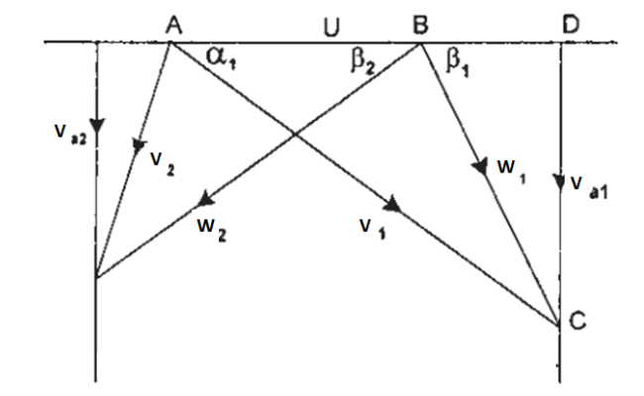

**Execice n°2**

Soit une turbine à action, la vapeur sort de la tuyère à une vitesse de **950 m/s** avec un angle de **20°**. Le débit fournit par la tuyère est de **12 kg/mn**. La vitesse des aubes est **380 m/s** et les aubes sont symétrique. En négligeant les pertes par frottement calculer :

L’angle des aubes et la puissance développée.

**Exercice 3**

Soit une turbine où la vapeur sort de la tuyère à une vitesse V1=590 m/s avec un angle **α1 = 20°**. Les aubes mobiles sont symétriques (β1 = β2) comme il est indiqué sur la figure 2. Si la vitesse de rotation est N=2800 tr/mn, le diamètre de la roue est D=1050 mm et la vitesse axiale à la sortie est Va2=155 m/s, calculer le travail utile, le rendement utile.



Figure 2 : Triangles des vitesses

**Execice n°4**

Soit une turbine multiétage, la vapeur entre dans e premier étage à une pression de 10 bars et une température de 300°C ce qui correspond à une enthalpie de 3051,6 kJ/kg.  
Les angles du rotore et du stator pour chaque étage sont : **α1 = 25°**, β1=60°, **α2 = 70,2°** et β2=32,5°comme il est indiqué sur la figure 2. Si la vitesse des aubes est U=250 m/s et le rendement du rotor est ηr =0,94. déterminer le degré de reaction est la puissance développée pour un débit de 5,2 kg/s.

Déterminer l’enthalpie à l’entré et la la sortie du rotore dans le cas où le rendement du statore est ηs =0,93.